«Природный материал, и его польза в развитии ребёнка»
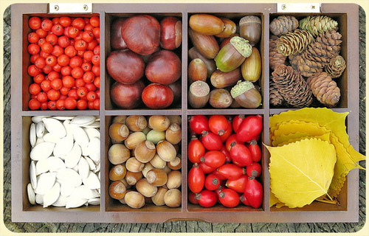
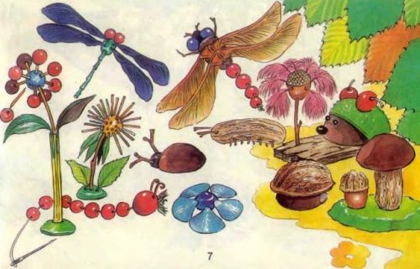
При работе с ребёнком, наряду с различными видами конструктивной деятельности, рекомендуется и конструирование из природного материала.
В процессе конструирования из природного материала у детей развиваются:
творческое воображение;
изобретательность;
глазомер;
умение целесообразно и бережно использовать дары природы;
проявляются трудолюбие, усидчивость.
Дети учатся самостоятельно планировать и соотносить отдельные детали поделки, подбирать материал для игрушки-самоделки, знакомятся со свойствами природного материала, а главное - у них пробуждается интерес к природе, появляется бережное отношение к ней.
В ходе подготовки к конструированию, организуйте с детьми экскурсии по сбору природного материала. Учите их собирать так, чтобы не нанести ущерб природе (бересту и кору, снимать с поваленных деревьев; шишки, семена, листья-опавшие, и так далее)
Прежде чем приступить к изготовлению поделок, природный материал следует приготовить. Так, жёлуди прокалывают шилом, пока они свежие, в места прокола вставляются спички, палочки (со спичек заранее счищается сера).
Веточки целесообразнее собирать изогнутые, имеющие форму острых, прямых и тупых углов. С их помощью можно сконструировать зверюшку или человека более выразительными и динамичными.
Для конструирования туловища людей и животных применяются: шишки разного размера, формы и вида (сосновые, еловые, кедровые, ольховые), жёлуди, скорлупа орехов (грецкий, маньчжурский, фисташковый), различные косточки.
Для изготовления головы - скорлупа орехов, маковые головки, жёлуди, небольшие шишки.
Волосы делают из пуха, чертополоха, мочала, кукурузных «волосков».
Глаза можно сделать из семян укропа, щавеля, гороха.
Ноги и руки человечков, конечности животных — изготавливают, используя веточки липы, кустарников, корневища редиса, шишки.
В качестве основания на которое устанавливаются поделки, можно использовать: древесные грибы, высушенные апельсиновые корки, спилы различных пород деревьев, древесную кору, корневища, ветки замысловатой формы.
Основание оформляется мхом, который заранее собирают и хранят в тёмном месте, а также веточками или засушенными растениями.
В возрасте 4-5 лет работа с природным материалом носит характер сотворчества детей и взрослых.
Сначала надо научить детей делать самые простые поделки — грибок, птичку, кораблик.
При изготовлении поделок из природного материала надо учесть следующее:
не следует окрашивать природный материал, он достаточно красив в естественном виде, (наша задача научить ребёнка видеть его красоту );
для поделок следует применять только материал, который не может уже использоваться в пищу и который уже относится к отходам(косточки, скорлупа от вареных яиц, орехов, шелуха, от лука)
не использовать материал который может нанести вред ребёнку или угрожать его здоровью( репейник, колосья, ядовитые растения, скорлупа сырых яиц)
не применять слишком хрупкий непрочный материал, который может легко повредиться уже в процессе работы.
Поделки ребят целесообразно использовать для оформления игровых уголков. Работы можно объединить в один сюжет.
Дети используют поделки в строительных играх, когда обыгрывают свои постройки в играх с песком, водой и так далее.
Поделки детей используются также в качестве подарка младшим товарищам, друзьям, родителям, взрослым.

